Olav den hellige (995-1030)
Święty Olaf nazywał się naprawdę Olaf Haraldsson. Już jako dwunastolatek wyruszył po raz pierwszy na wyprawę wikińską. Szybko dał się poznać jako wytrawny wojownik (kriger) i w wieku 15 lat dowodził armią wikingów, która grasowała we Francji i Anglii. Podczas pobytu we Francji zetknął się z religią chrześcijańską i dał się ochrzcić (døpe) w katedrze w Rouen.

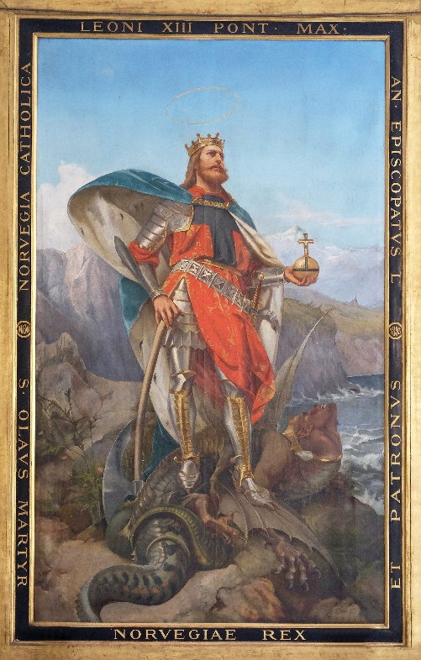
Olaf zostaje królem Norwegii
W owych czasach Norwegią rządził duński król. Olaf postanowił przejąć tron króla Norwegii. Wielu możnowładców nie chciało się na to zgodzić, więc zebrali dużą armię (hær), by wypędzić Olafa z kraju. Olaf wygrał jednak z nimi bitwie morskiej w 1016 i został władcą Norwegii. Olaf chciał wprowadzić chrześcijaństwo (kristendom) w całym kraju. Budował kościoły i niszczył wyobrażenia pogańskich (hedenske) bogów. Udało mu się przekonać wielu do nowej wiary. Ci, którzy nie chcieli się nawrócić, musieli wybierać, chrzest albo śmierć. Niepokorni, którzy nie chcieli dobrowolnie przyjąć chrześcijaństwa, ryzykowali obcięcie języka, wydłubanie oczu lub zakopanie żywcem.

Olaf musi uciekać z kraju
Fotografi av maleri: zatletic, Adobe Stock.
W 1028 duński król wyruszył do Norwegii, by odzyskać tron. Gdy Olaf zrozumiał, że armia duńska jest dużo większa od jego wojsk, postanowił uciec (flykte) do Rosji. W ciągu dwóch lat pobytu poza krajem udało mu się zorganizować niewielką armię, po czym Olaf wrócił do Norwegii.

Bitwa pod Stiklestad
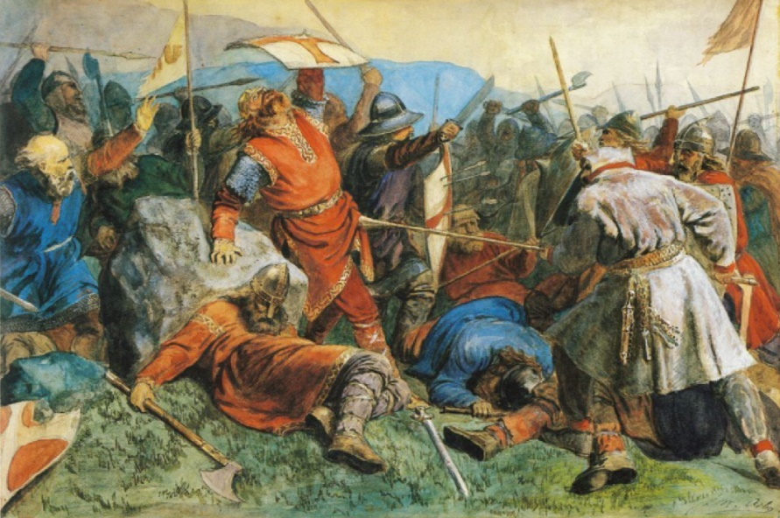
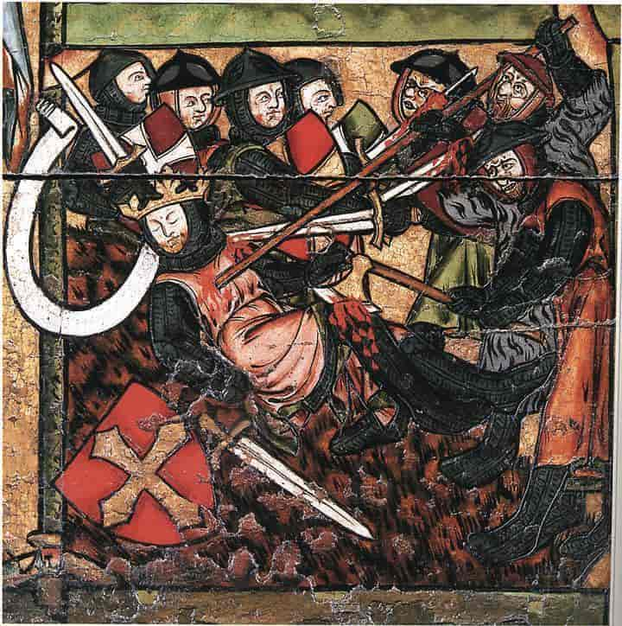
29 lipca 1030 roku Olaf Haraldsson stawił się w Stiklestad gotowy do walki. Udało mu się zgromadzić jedynie 3600 wojowników, podczas gry wojska przeciwnika liczyły dwa razy tyle. Rozgorzała krwawa walka (kamp). Wojownicy Olafa walczyli dzielnie, lecz nie dali rady wojsku duńskiego króla. Jeden z wrogów (fiende) ugodził Olafa siekierą (øks) w udo, a zaraz potem Olaf został trafiony włócznią (spyd) w brzuch. Następny cios mieczem (sverd) w szyję okazał się śmiertelny.
Maleri: Peter Nicolai Arbo, lisens: fri.
Fotografi av alter: Lisens: Public domain.

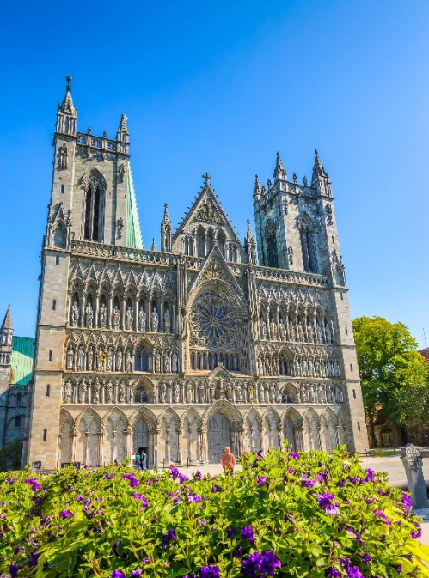
Olaf uznany za świętego
Ciało (lik) Olafa pogrzebano w piaskach przy rzece Nidelva w Nidaros (obecnie Trondheim). Wkrótce ludzie zaczęli opowiadać, że przy grobie dzieją się cuda (undere). Po dwunastu miesiącach i pięciu dniach wykopano ciało Olafa. Ku zdziwieniu zgromadzonych, nie unosił się nad nim przykry zapach, jak ze zwykłego grobu, lecz czuć było przyjemną woń. Policzki Olafa były czerwone, jak u żywego człowieka, a także urosły my włosy i paznokcie. To przekonało biskupa, nowego króla i wszystkich ludzi, że Olaf był święty (hellig). Jego ciało umieszczono w pięknej trumnie i pochowano w kościele św. Klemensa w Nidaros. Tym samym król Olaf został ogłoszony świętym, a z czasem zaczęli przybywać do jego grobu (grav) pielgrzymi z całej Europy.
Fotografi: Olena, Adobe Stock.

Kilder:
- Midgard 6, samfunnsfag
- Gaia 6, samfunnsfag
- Store norske leksikon

